a1 Betrachten und Benennen eines Wertstoffgemisches

Informationen für Lehrkräfte
Das Thema „Betrachten und Benennen eines Wertstoffgemisches“ dient als Einstieg in den Lerninhalt Herstellung, Entsorgung und Recycling von Metallen und ist im Lernstrukturgitter für die Jahrgangsstufe 9 verankert (Feld a1).

Impulse zur Binnendifferenzierung / zum zieldifferenten Lernen
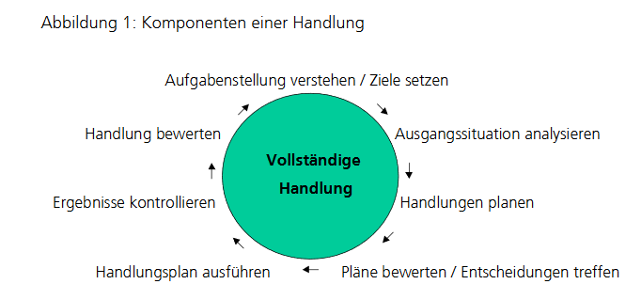
Die Arbeitsmaterialien zum „Betrachten und Benennen eines Wertstoffgemisches“ bieten die Möglichkeit eines handlungsorientierten Lernens. Ziel ist es, die Lernenden aktiv in die Bewältigung einer vollständigen Handlung einzubeziehen.

Abbildung: Komponenten einer Handlung

Die situationsbezogene Lernaufgabe ergibt sich aus einem Erklärvideo zum Thema „Abfall“, das sich alle gemeinsam ansehen. Es dient dem Spannungsaufbau und führt die Lernenden unmittelbar zur Problemfrage „Wie viel Abfall entsteht in unserer Klasse oder zu Hause – täglich, wöchentlich, monatlich etc.?“ Um die Frage beantworten zu können und die Ausgangssituation zu erheben, wäre es sinnvoll, dass die Lernenden eine Abfallsammelaktion starten.
Die Lernenden entwickeln einen Handlungsplan, wie sie die täglich und wöchentlich anfallende Müllmenge erheben und auf den Monat/das Jahr hochrechnen können. Anschließend finden sie Vergleiche aus dem Alltag, um ihre Ergebnisse zu veranschaulichen, z. B. „…würde unsere jährliche Abfallmenge mit Lastwagen abtransportiert, würde die Lastwagenschlange viermal um die Erde reichen.“ Um diesen Vergleich zu veranschaulichen, könnte von der Lehrkraft oder von den Lernenden eine entsprechende Sketchnote erstellt werden.
Das Experiment ist durch die praxisnahe Aufgabenstellung und die handlungsorientierte Sammelaktion sehr ansprechend und wirkt sehr motivierend.

Folgende Materialien liegen vor:
A | Einstiegsvideo „Abfall“ | Zugang über emotionale Ebene – Spannungsaufbau, Motivation
B | Arbeitsaufträge  (AB 1 + 2) | Zugang über die handelnde Ebene

Entwicklungschancen
Im zieldifferenten Lernen kann sowohl ein Zugang über das fachliche Lernen als auch über die Entwicklungschancen gelegt werden.
In diesem Unterrichtssetting können auf der Grundlage der individuellen Lern- und Entwicklungsplanung schwerpunktmäßig folgende Entwicklungschancen zum Tragen kommen:
Entwicklungs-bereiche | Chancen für die Förderung | (Mögliche) Konkretisierung
Lernentwicklung | - Spannungsaufbau, Motivation | Das Erklärvideo „Abfall“ fokussiert die Aufmerksamkeit der Lernenden auf das neue Thema und fordert sie mit einer situationsbezogenen Lernaufgabe auf, die wöchentlich anfallende Abfallmenge zu erheben
Kognition | - Handlungsplanung | Auf verschiedenen Niveaustufen können Lernende die Abfallsammelaktion und Hochrechnung auf den Monat/das Jahr durchführen

- Erklärvideo
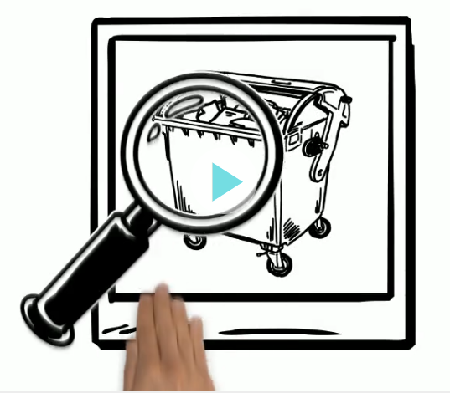

Problemfindung:
Das Video nimmt den Müll, der in der Familie Schnodder anfällt, genauer unter die Lupe. Es endet mit der Aufforderung, den eigenen Abfall zuhause bzw. in der Schule zu betrachten.
Die Lernenden entwickeln gemeinsam mit der Lehrkraft die Idee, den Abfall zu sammeln, der in der Klasse bzw. zuhause in einer Woche anfällt. Die Lehrkraft entscheidet aufgrund der unterrichtlichen Voraussetzungen, ob der häusliche Abfall von den Schülerinnen und Schülern mitgebracht, von ihr selbst präsentiert oder in der Klasse gesammelt wird. Dementsprechend gibt sie Arbeitsauftrag 1 oder 2 an die Lernenden aus. Sie erhalten den Auftrag, ihn anschließend zu wiegen und eine Hochrechnung der Abfallmenge bezogen auf eine Woche (bzw. 5 Schultage) und einen Monat anzustellen. Das Buddy-Prinzip bietet sich an, damit alle Schülerinnen und Schüler trotz ihrer unterschiedlichen Lernvoraussetzungen die Aufgabe „Fällt dir etwas ein, was ungefähr genauso viel wiegt“ umsetzen können.
Die Lernenden können die anfallende Abfallmenge schätzen, bevor sie mit der Sammelaktion starten.
Versuchsdurchführung/ Experiment:
Die Lernenden mit dem Förderschwerpunkt Lernen oder Geistige Entwicklung erhalten die Arbeitsblätter mit dem konkreten Auftrag. Alle anderen können eigenständig ein Vorgehen entwickeln, wie sie die Abfallmenge feststellen, die in einem Monat oder sogar einem Jahr anfällt.

- Arbeitsaufträge: Arbeitsblatt 1
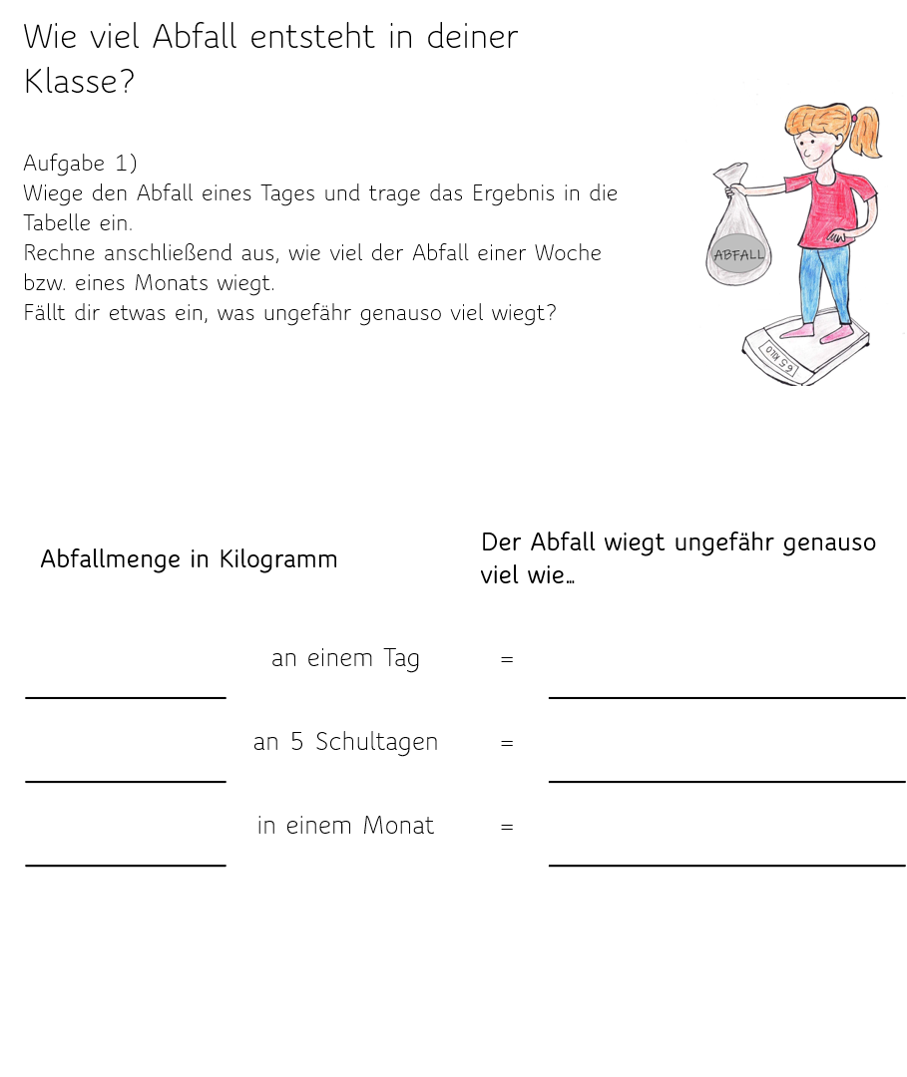

AB 2
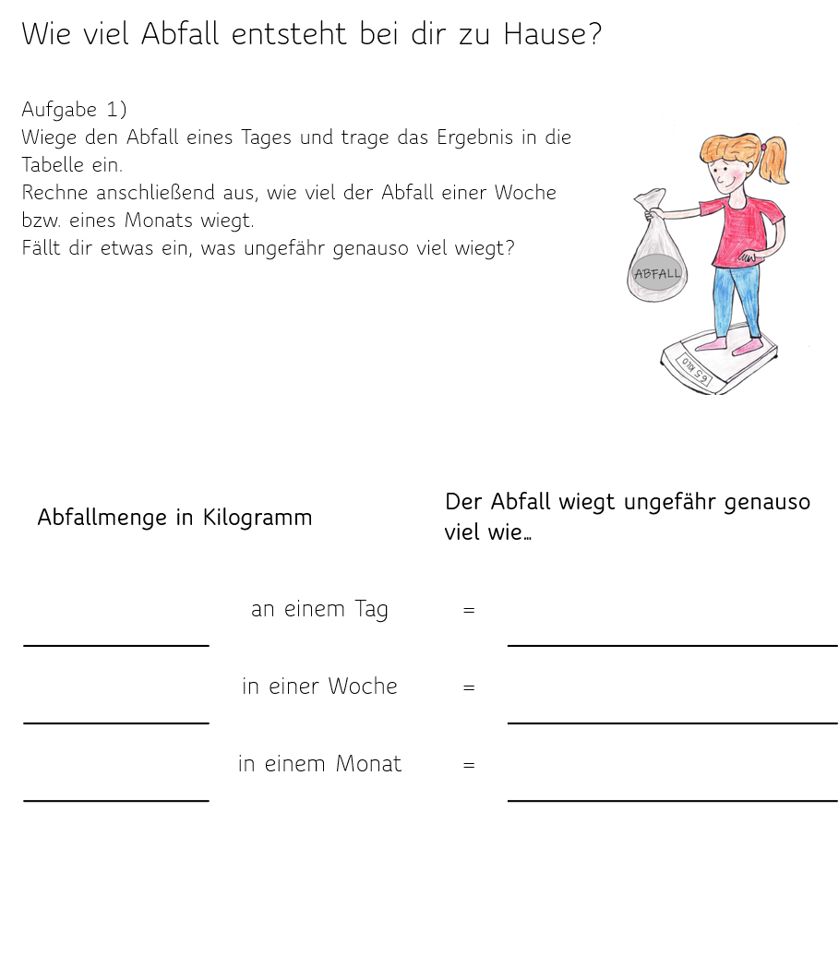

Katrin Müller, Gerd Gidion; Beraten und Belehren; FhIAO 2001 https://www.meistersite.de/pdfs/metall_dozentenhandreichung.pdf
bitte direkt verlinken: https://www.schulentwicklung.nrw.de/cms/inklusiver-fachunterricht/entwicklungsbereiche/index.html
bitte direkt verlinken: https://www.schulentwicklung.nrw.de/q/inklusive-schulische-bildung/lern-und-entwicklungsplanung/grundverstaendnis/kriterien-zur-lern-und-entwicklungsplanung/index.html
Das Video wurde mit dem digitalen Tool „Mysimpleshow erstellt“: https://www.mysimpleshow.com/de (nach Anmeldung über die Schuladresse ist das Angebot für Lehrkräfte kostenfrei) – könntest Du bitte das Video hier direkt verlinken

